# **作业帮素养2025校园招聘简章**

**作业帮素养2025校园招聘正式启动！**

**帮你成就每分期待**

**公司介绍**

作业帮教育科技（北京）有限公司（以下简称作业帮）成立于2015年。作业帮以“科技为人、成就非凡”为使命，依托 “科技＋教育”双引擎优势，在学习工具产品、智能硬件等领域开展深入布局，让人工智能技术于在线教育场景中真正落地，是“国家高新技术企业”、科技部认定的“中国暨中关村独角兽企业”、“德勤高科技高成长中国50强”、“全球独角兽企业500强”，入选“福布斯中国最具创新力企业榜”。

**招聘对象**

23届、24届及25届海内外本科及以上学历毕业生

**招聘岗位**

线下小班主讲老师

#### **岗位职责：**

1. 备课讲课：按教学计划做好本科目的备课、讲课等工作；
2. 精进教学：通过学生和家长反馈不断精进自己的教学能力，提升专业水平和授课技巧；
3. 活动任务：定期参加教学教研活动，定期完成团队布置的相关任务；
4. 辅导维护：负责所带班级的学生和家长的辅导和维护，为课程品质和续报结果负责。

#### **任职资格：**

1.23届、24届及25届海内外本科及以上学历

2.热爱教育事业，对学生有耐心，具备高度的责任心和敬业精神。

3.具备良好的沟通能力和逻辑思维能力，能够清晰表达教学思路；

4.具备较强的学习能力和抗压能力，能够持续自我提升；

5.积极主动，有团队合作精神，能够与同事共同协作完成教学任务。

**工作地点**

广州、济南、佛山、深圳、成都、重庆、青岛、苏州、长沙、武汉、南昌、天津、南京、杭州更多城市持续开放中

**你将获得**

* **优渥的薪酬待遇**
* **完善的企业福利**

·五险一金及高定制商业保险（家属共享）

·免费入职体检、年度体检

·节日福利、司龄礼物

·年假、病假、婚假、产假、护理假、育儿假等各类假期

·子女报班优惠&企业租房折扣等

* **全面的培养机制**

·涵盖新人训、专业训、部门训、管理训等多种培训类别

* **清晰的晋升路径**

·专业晋级、横向通道、管理通道等多样晋升机会

* **真实的教学场景**

回归真实的线下教学场景，回归教育的初心和本质

**招聘流程**

* **线下主讲老师**

**简历投递-笔试-HR初面-试讲-校长面-训练营-offer-入职**

**投递方式**

投递官网：<https://app.mokahr.com/campus-recruitment/zuoyebang/148220#/jobs>

关注作业帮素养公众号，了解更多信息！

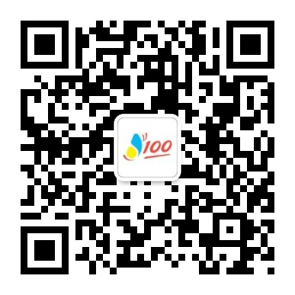

官方邮箱：shizizhaopin@zuoyebang.com

官方微信：15611418245